澳門兒童體罰問題
更新于2018年2月  亦可線上查看 www.endcorporalpunishment.org  兒童人口 94,300 (澳門統計暨普查局 2008) | 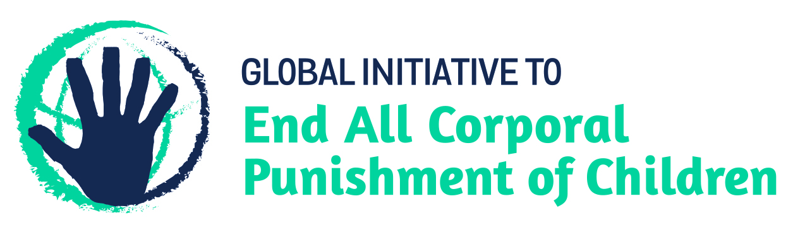

必要修法改革促成全面禁令概要
要在家中、替代照護場所、日托和懲治機構實行禁令仍有待努力。
顯然在民法和刑法中，並無針對體罰的法律保障。然而，禁止暴力和虐待的法律規定並不解釋為禁止所有體罰。近乎普遍接受在兒童教養中施行體罰的觀念，使得在法律中有所澄清成為必要：不論何種何程度的體罰都不得被視為合理或合法。
替代照護場所 – 所有替代照護場所（機構、寄養照顧、安全場所、緊急照護等）應當依法實行禁令。
日托 – 所有學齡前兒童保育場所（托兒所、幼兒園、學前班、家庭中心等）和大齡兒童的全天照看（日間中心、課後托兒、托兒服務等）皆應禁止體罰。
懲治機構 – 與法相左時，所有收容兒童的機構應當實行體罰禁令。

注： 澳門為中國的特別行政區。其法律制度與中國截然不同。

目前體罰的合法性

主頁
在家中施行體罰是合法的。2013年，政府向兒童權利委員會報告提到，根據1995年「刑法典」針對普通、嚴重和極度嚴重侵犯人身安全罪的規定，體罰兒童可受到懲罰（條款 137、138和139）：「只要犯罪意圖是傷害兒童的健康和人身健全」。 政府還指出，「刑法典」第146條明確禁止對兒童施行任何形式的體罰。 然而，此條文（2016年修訂版）並沒有明確禁止體罰：它懲罰對兒童的「身體或精神虐待或殘忍待遇」，卻沒有提到以「紀律」為名而施加的暴力。
1994年「家庭政策法」規定，父母有「確保、促進和指導兒童全面發展的權利和義務」（第15條）；「民法」中也有類似的規定，該規定還規定兒童必須服從父母（第1733條）。在這些法律和1995年「刑法典」中對教養兒童的體罰並沒有明確的法律保障，但是禁止暴力和虐待的法律規定並不解釋為禁止對兒童施行任何體罰。
2016年「家庭暴力防治法」將家庭暴力定義為「在家庭關係或類似框架內施行的任何身體、精神或性虐待」（非官方翻譯）。它並未明確禁止所有對兒童的體罰。

替代照護場所
政府報告指出，養護機構內禁止體罰，根據 「兒童、青少年、老年人、殘疾人士社會設施和社會輔助活動發展設施的一般條件規定」第90/88/M號法令」第25條文： 我們尚未證實此資訊。在替代照護場所並無明確體罰禁令，與針對父母的法令一樣是合法的（參閱「家庭」）。

日托
在所有學齡前兒童照護場所和大齡兒童日托場所中並無明確體罰禁令。

學校
在學校中施行體罰是非法的，然而並不明確禁止。第46號令/SAAEJ/97 根據關於澳門教育的第11/91/M號法律，教育機構官員採用的學生紀律制度，在允許的紀律措施中不包括體罰。關於非高等教育教育制度法律框架的第9/2006號法律對此問題保持沉默，以及針對有特殊教育需求的學生教育之第33/96/M號法令和關於義務教育的第42號法令/99/M也無表態。
在2013年向「人權事務委員會」提交報告中，政府提請注意「學校業務手冊」，該手冊指出，「禁止可能損害學生的心理、身體和精神健康以及個人尊嚴的處罰，例如打學生、命令學生傷害自己或彼此、指派學生保持會使身體疲憊的姿勢或動作、增加家庭作業作為一種懲罰形式、命令學生抄寫學校規章或貶損的字眼、執行隔離監禁或社會隔離、言語羞辱、公開羞辱、強加無補償的罰款、剝奪身體需要等等」。但是這些只是指導原則，並非法律條文。

懲教機構
在監獄中以體罰作為紀律措施似乎是非法的，但並非所有懲教機構都明確禁止體罰。根據第40/94/M號法令（「剝奪自由處分之執行制度」），在某些情況下可以對囚犯使用武力，但不得將其用作紀律措施（條文 65、66和72）。第75條列出了允許的紀律處分，不包括體罰。為青少年罪犯制定教育監護措施的第2/2007號法令提出在觀察中心、教育中心和教育培訓中心的拘留規定（條文27）。法律允許在某些狀況下使用體罰；法律未明確禁止使用體罰來作為管教措施，但是體罰並不包括在允許的管教措施內（條款 88, 93和96）。政府於2013年向兒童權利委員會報告，根據「少年犯教育和監督制度」，在青少年懲教所施行體罰是非法的： 我們尚未確認是否有明確禁令。

犯罪判決
以體罰作為犯罪判決是非法的。1999年少年司法制度、「刑事訴訟法」和1995年「刑法」中關於教育和社會制度的65/99/M號法令中，並沒有關於對兒童體罰的禁令。1993年「基本法」條款28禁止拷打或其他殘酷、非人道或羞辱性的對待或懲罰。

普遍定期審議中國人權記錄
中國在2009年第一輪的普遍定期審議中接受審查（第4節）。關於兒童體罰問題並未做出確切的建議。然而，當時作出了以下建議，並得到政府的接受：
「繼續努力：促進人權（阿曼）；在法律和司法改革、經濟發展和其他領域促進和諧社會、民主、法治和人權（越南）；
「通過享受經濟、社會和文化權利並遵守國際準則，來持續提升人民的生活質量（尼加拉瓜）；
「通過國家經濟和社會發展計劃，來加強重視保護兒童權利（卡塔爾）」
2013年進行了第二輪的審查（第17節）。對體罰並未作出明確建議。然而，對於體罰禁令作出了下列相關建議，並得到政府接受：
「繼續對國家法律進行審查，以確保其符合國際人權法義務（土庫曼斯坦）；
「繼續考量對公約機構和其他機制的檢視（肯尼亞）；
「繼續保護兒童權利（毛里求斯）；
「繼續努力促進和保護兒童權利，包括採取進一步行動，禁止綁架、虐待和遺棄兒童（埃塞俄比亞）」

人權公約機構建議
註： 1999年澳門主權回歸後，中國政府通知聯合國秘書長，澳門仍將是「公民權利和政治權利國際公約」的締約國。
跟中國一樣，澳門也是「兒童權利公約」、「禁止酷刑和其他殘忍、不人道或有辱人格的待遇或處罰公約」、「經濟、社會、文化權利國際公約」、「消除對婦女一切歧視形式公約」和「殘疾人權利公約」的締約國。

兒童權利委員會
（2013年10月29日，CRC/C/CHN/CO/3-4，第3/4次總結性觀察報告，段落 6和7）
「委員會歡迎締約國在執行2005年委員會的第二次定期總結觀察報告（CRC/C/CHN/CO/2）所作出的努力，但遺憾地備註其中所載的一些建議尚未得到充分處理。
「回顧以往建議，委員會建議締約國採取一切必要措施，處理尚未執行或未充分執行的建議，並敦促締約國：
c）法律明確禁止在家庭、學校、機構和包括刑事機構在內的其他環境中執行體罰。」

兒童權利委員會
（2005年11月24日, 中國第二次總結觀察報告（包括香港和澳門特別行政區） ，CRC/C/CHN/CO/2，段落 46、47和48）
「委員會擔心，中國大陸現行禁止學校體罰的規定執行不一致。「委員會還擔心，家庭中的體罰並未被禁止，並且仍然被社會所接受。
「委員會擔心，香港和澳門特別行政區的法律並未禁止在家庭內施行體罰，體罰仍繼續在家庭中施行。
「委員會敦促在其管轄的所有領域中的締約國：
a）以法律明確禁止在家庭、學校、機構和包括刑事機構在內的所有其他場所中施行體罰；
b）在兒童的參與下，增辦民眾教育和提高意識的活動以了解其他非暴力的管教形式，以改變民眾對體罰的態度。」

普遍性/態度研究 在過去十年中
未發現。

CRC/C/CHN-MAC/Q/2/附件1 未經編輯版，回復問題清單，Q15
CRC/C/CHN-MAC/Q/2/附件1 未經編輯版，回復問題清單，Q15
CRC/C/CHN-MAC/Q/2/附件1 未經編輯版，回復問題清單，Q15
CRC/C/CHN-MAC/Q/2/附件1 未經編輯版，回復問題清單，Q15
2009年10月5日，A/HRC/11/25，工作組報告，段落 114(2)、114(3)和114(13)
2013年12月4日，A/HRC/25/5，工作組報告，段落 186(54)、186(64)、186(77)和186(80)

